Komparasi Fitur CNN Pretrained dengan Fusi Tekstur–Frekuensi dan Fine-Tuning MobileNetV3-Small pada Deteksi Serangan Presentasi Wajah di Subset CelebA-Spoof
Rahmanda Afridiansyah (P36.2026.00018)
Magister Kecerdasan Artifisial, Universitas Dian Nuswantoro
Project UTS S2AI-101 Fundamental Machine Learning and Optimization
Dosen: Prof. Dr. Guruh Fajar Shidik

Abstrak
Serangan presentasi seperti foto cetak atau layar mengancam sistem verifikasi wajah. Studi mini ini membandingkan dua pendekatan berbasis MobileNetV3-Small pada subset CelebA-Spoof (8.511 citra, 79 subjek): fitur CNN pretrained (bobot tidak diperbarui) yang digabung dengan fitur tekstur (LBP) dan frekuensi (FFT) lalu diklasifikasi dengan Logistic Regression, serta fine-tuning end-to-end. Evaluasi memakai APCER, BPCER, dan HTER pada 10 pembagian per subjek. Pada CNN pretrained, fusi menurunkan HTER rata-rata dari 0,101 ke 0,082, hampir seluruhnya karena LBP. Fine-tuning mencapai HTER 0,024 (AUC 0,998) dan lebih baik di semua 10 pembagian. Namun, regresi logistik yang hanya melihat metadata berkas (resolusi dan ukuran) sudah mencapai AUC 0,934, sebab citra live dan spoof berasal dari sumber berbeda. Setelah ukuran, rasio aspek, dan ketajaman disamakan, fine-tuning masih mencapai AUC 0,994 tetapi HTER naik menjadi 0,041. Sebagian kinerja awal karena itu kemungkinan berasal dari perbedaan asal citra, dan tanpa uji lintas dataset hasil ini belum membuktikan generalisasi.
Kata kunci: face anti-spoofing, liveness detection, fine-tuning, shortcut learning, LBP, FFT, MobileNetV3, HTER, evaluasi per subjek
Kode dan notebook: https://github.com/gajahkembar/fas-celebaspoof-fml-uts

1. Masalah dan Tujuan
Sistem verifikasi wajah dapat ditipu dengan foto cetak, layar, atau video yang diputar ulang. Deteksi serangan presentasi (face anti-spoofing) bertugas memisahkan wajah asli (live) dari serangan (spoof). Pendekatan klasik memanfaatkan tekstur mikro citra [4], [5] dengan Local Binary Patterns (LBP) [2]; pendekatan lain menggabungkan fitur frekuensi tinggi dan rendah untuk meningkatkan generalisasi [6]. Dataset berskala besar seperti CelebA-Spoof [1] memungkinkan pengujian dengan keragaman subjek yang luas, dan backbone ringan seperti MobileNetV3 [3] relevan untuk perangkat dengan sumber daya terbatas. Rumusan masalah disusun dengan template enam kotak (Sesi 7).
Komponen | Rumusan
Masalah | Sistem verifikasi wajah rentan terhadap serangan presentasi (foto/layar).
Pengguna | Pengembang atau operator sistem biometrik yang membutuhkan penyaring awal serangan.
Input | Satu citra wajah RGB yang tersedia sebelum keputusan verifikasi diambil.
Target | Kelas live (0) atau spoof (1); serangan adalah kelas positif.
Aksi | Citra yang dinilai serangan ditolak atau dialihkan ke tinjauan manusia.
Keberhasilan | HTER rendah, dengan APCER (serangan lolos) sebagai prioritas karena kesalahan ini paling berbahaya.
Tabel 1. Formulasi masalah.
Pertanyaan penelitian: (RQ1) apakah fusi fitur CNN dengan fitur tekstur/frekuensi menurunkan HTER dibanding CNN saja secara konsisten pada subjek yang berbeda; (RQ2) fitur buatan tangan mana yang berkontribusi; (RQ3) seberapa besar pengaruh tuning hyperparameter; (RQ4) seberapa jauh fine-tuning end-to-end mengungguli pendekatan CNN pretrained. Akurasi tidak dipakai karena data tidak seimbang: menebak spoof untuk semua citra sudah memberi akurasi sekitar 80%. Metrik yang dipakai adalah APCER (proporsi serangan yang diterima sebagai live), BPCER (proporsi wajah asli yang ditolak), HTER = (APCER + BPCER)/2, dan ROC-AUC sebagai ringkasan lintas ambang.

2. Dataset dan Audit Data

2.1 Sumber, audit, dan pembagian
Data diambil dari CelebA-Spoof [1], yaitu empat volume pertama (masing-masing sekitar 1 GB) dari arsip terpecah, diekstrak secara streaming dengan struktur Data/test/<id_subjek>/{live,spoof}/. Citra terakhir terpotong karena arsip dipotong dan tidak dipakai. Subset ini potongan awal arsip, bukan sampel acak, sehingga mungkin tidak mewakili seluruh dataset. Audit menemukan 8.527 berkas citra (.png); 15 dibuang karena ukurannya tidak wajar (di bawah 2 KB atau di atas 8 MB) dan satu tidak terbaca, sehingga 8.511 citra dipakai. Berkas pendamping _BB.txt (kotak wajah) bukan citra; pada hitungan pertama berkas ini ikut terhitung (17.053 berkas) dan baru ketahuan lewat selisih jumlah.
Sebanyak 79 subjek (ID 3613 sampai 10169) dibagi acak per subjek dengan seed tetap, 70/15/15% untuk latih, validasi, dan uji, sehingga satu subjek tidak pernah muncul di dua pembagian. Pada pembagian awal (55/12/12 subjek), data latih berisi 1.171 live dan 5.023 spoof, validasi 241 dan 635, uji 274 dan 1.168. StandardScaler hanya dipelajari dari data latih di dalam Pipeline, dan ambang dipilih pada data validasi. Citra dipakai utuh tanpa pemotongan wajah. Dua subjek tidak punya citra live, sehingga komposisi data uji berubah antar pembagian. Dataset memuat wajah orang sungguhan; dipakai hanya untuk keperluan akademik dan tidak dibagikan ulang.

2.2 Karakteristik per kelas dan perbedaan asal citra
Kelas live lebih kecil dan lebih beragam (Tabel 2): 1.686 citra (19,8%) dari 77 subjek, dengan resolusi median 404×500 piksel dan ukuran berkas median 317 KB. Kelas spoof berisi 6.825 citra (80,2%) dari 79 subjek, median 480×640 piksel dan 442 KB. Perbedaannya mencolok: 4.061 citra spoof (59,5%) berukuran persis 480×640 dan 1.621 (23,8%) berukuran 450×600, sedangkan resolusi live yang paling sering muncul hanya dimiliki 42 dari 1.686 citra (333×500). Kedua kelas hampir tidak berbagi resolusi. Penyebabnya diduga asal data: [1] menyatakan citra live dipilih dari CelebA, sedangkan spoof direkam dengan lebih dari 10 sensor. Kaitan antara asal data dan resolusi ini adalah dugaan penulis, bukan pernyataan [1].
Kelas | Citra (%) | Subjek | Citra per subjek (median) | Resolusi median | Megapiksel median | Ukuran berkas median (KB)
Live | 1.686 (19,8) | 77 | 24 | 404×500 | 0,21 | 317
Spoof | 6.825 (80,2) | 79 | 58 | 480×640 | 0,31 | 442
Tabel 2. Karakteristik per kelas pada 8.511 citra yang dianalisis (metadata dibaca dari berkas asli).
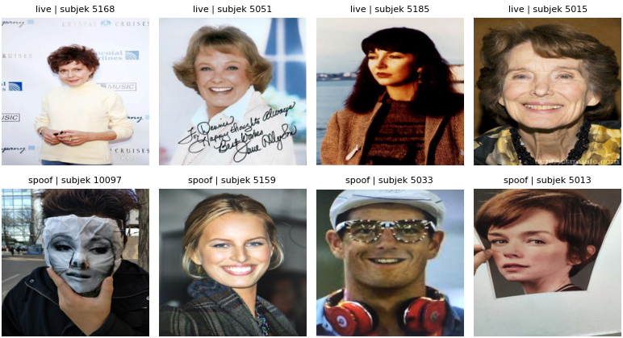
Gambar 1. Contoh citra per kelas (acak, subjek berbeda); atas: live, bawah: spoof. Citra dari CelebA-Spoof [1], hanya untuk ilustrasi akademik.
Untuk mengukur seberapa jauh perbedaan itu bisa dimanfaatkan, sebuah Logistic Regression yang hanya menerima metadata berkas (lebar, tinggi, logaritma ukuran berkas, byte per piksel) dilatih dengan pembagian subjek yang sama. AUC rata-ratanya 0,934 pada 10 pembagian (kisaran 0,868 sampai 0,972). Kelas dapat ditebak cukup baik tanpa melihat wajah sama sekali, sehingga kinerja model berbasis citra pada dataset ini tidak boleh langsung dibaca sebagai bukti deteksi artefak serangan tanpa kontrol tambahan (Bagian 4.2).

3. Metode

3.1 Praproses dan fitur
Setiap citra diubah ukurannya menjadi 224×224 piksel dan dinormalisasi dengan statistik ImageNet; pendekatan CNN pretrained tidak memakai augmentasi. Fitur CNN diambil dari MobileNetV3-Small [3] berbobot ImageNet dengan lapisan klasifikasi dihapus dan bobot dibekukan, sehingga keluarannya vektor global average pooling 576 dimensi. Fitur frekuensi (FFT) dihitung dari citra grayscale: FFT dua dimensi, log(1+|F|), lalu rata-rata radial menjadi 56 nilai per citra. Fitur tekstur (LBP) memakai LBP seragam dengan P = 8 dan R = 1 [2], dirangkum dalam histogram 10 bin. Fusi dilakukan dengan menyambung ketiganya (576 + 56 + 10 = 642 dimensi).

3.2 Model, tuning, dan evaluasi
Baseline adalah DummyClassifier (skor konstan). Model utama untuk CNN pretrained adalah Logistic Regression (StandardScaler, class_weight = balanced, max_iter = 2000); Random Forest (300 pohon) hanya dipakai pada tahap awal. Semua model memakai Pipeline yang sama. Tuning memakai GridSearchCV atas C ∈ {0,003; 0,03; 0,3; 3} dengan skor ROC-AUC dan GroupKFold (3 lipatan) per subjek, dijalankan di dalam tiap pembagian dan hanya pada data latih. Serangan adalah kelas positif; ambang dipilih di titik EER (APCER = BPCER) pada data validasi lalu dipakai pada data uji. Eksperimen berjalan dalam dua tahap: satu pembagian awal untuk lima model, lalu 10 pembagian subjek berulang (seed 0 sampai 9) untuk mengukur variasi. Selisih HTER antar varian diuji dengan Wilcoxon berpasangan (n = 10).

3.3 Fine-tuning end-to-end
MobileNetV3-Small [3] berbobot ImageNet dilatih ulang end-to-end. Lapisan klasifikasi diganti dengan Dropout (0,2) dan satu neuron keluaran; loss-nya binary cross-entropy dengan bobot kelas (rasio live terhadap spoof pada data latih). Pelatihan dua tahap dengan AdamW (weight decay 1e-4, batch 64, jadwal cosine): 3 epoch hanya melatih kepala klasifikasi (learning rate 1e-3, CNN dibekukan), lalu 8 epoch melatih seluruh jaringan (learning rate 1e-4). Augmentasi berupa pembalikan horizontal serta variasi kecerahan dan kontras acak (±0,15). Pada tiap tahap, bobot dari epoch dengan AUC validasi tertinggi dipakai. Tidak ada pencarian hyperparameter; satu resep dipakai untuk semua pembagian, dan evaluasinya memakai 10 pembagian yang sama dengan eksperimen sebelumnya.

3.4 Kontrol jalan pintas dan analisis kesalahan
Karena citra live dan spoof berasal dari sumber berbeda (Bagian 2.2), dua pemeriksaan ditambahkan setelah eksperimen utama. Pertama, regresi logistik pada metadata berkas saja (Bagian 2.2). Kedua, sebagai kontrol, setiap citra dipotong persegi di tengah (menghilangkan rasio aspek asli), diperkecil ke 112×112 piksel dengan interpolasi Lanczos lalu dibesarkan ke 224×224 (menyamakan ketajaman dan sebagian artefak kompresi), kemudian fine-tuning dengan resep yang sama dilatih ulang pada pembagian seed 0, 1, dan 2. Kontrol ini hanya menyamakan sebagian isyarat dan tidak menjamin semua isyarat asal citra hilang. Untuk contoh hasil, model seed 0 dilatih ulang dengan resep asli dan prediksinya dianalisis per kelas dan per subjek.

3.5 Reproduksibilitas
Ekstraksi fitur dijalankan di Google Colab (GPU T4) dan pemodelan di CPU; seed acak tetap; indeks berkas, fitur, dan hasil disimpan sebagai berkas CSV/NPZ. Notebook 01_FeatureExtraction: Python 3.13.15, PyTorch 2.11.0, torchvision 0.26.0, scikit-image 0.25.2, NumPy 2.1.3. Notebook 02_Baseline_Models: Python 3.13.16, scikit-learn 1.6.1, pandas 2.2.3, SciPy 1.16.3, NumPy 2.1.3. Notebook 03_FineTuning dijalankan pada GPU T4 di Google Colab, termasuk pemeriksaan jalan pintas, kontrol, dan contoh prediksi.

4. Hasil

4.1 CNN pretrained, fusi fitur, dan ablasi
Pada pembagian awal, semua model jauh di atas baseline (AUC 0,5). Logistic Regression dengan fusi mencapai HTER 0,042 dibanding 0,076 untuk CNN saja, tetapi Random Forest tidak membaik (0,077 menjadi 0,079). Dengan hanya 12 subjek uji, angka itu terlalu optimistis: pada 10 pembagian, rata-rata HTER fusi adalah 0,082. Tabel 3 merangkum 10 pembagian tersebut bersama hasil fine-tuning (Bagian 4.2).
Pendekatan (10 pembagian) | AUC | APCER | BPCER | HTER
LR, CNN pretrained | 0,959 | 0,106 | 0,095 | 0,101 ± 0,042
LR, CNN + FFT | 0,964 | 0,100 | 0,089 | 0,095 ± 0,043
LR, CNN + LBP | 0,973 | 0,093 | 0,082 | 0,087 ± 0,046
LR, CNN + FFT + LBP | 0,973 | 0,085 | 0,079 | 0,082 ± 0,042
LR, FFT + LBP saja | 0,910 | 0,207 | 0,151 | 0,179 ± 0,023
LR, CNN, dengan tuning | 0,964 | 0,096 | 0,094 | 0,095 ± 0,035
LR, CNN + FFT + LBP, dengan tuning | 0,975 | 0,081 | 0,074 | 0,078 ± 0,044
Fine-tuning MobileNetV3-Small | 0,998 | 0,019 | 0,028 | 0,024 ± 0,010
Fine-tuning, ukuran disamakan (seed 0 sampai 2) | 0,994 | 0,018 | 0,064 | 0,041 ± 0,018
Tabel 3. Hasil pada data uji (rata-rata, dan HTER ± simpangan baku) dengan ambang dari validasi. Dua baris terakhir dibahas pada Bagian 4.2.
Fusi menurunkan HTER secara konsisten: selisih rata-rata 0,018 tanpa tuning (Wilcoxon p = 0,002) dan 0,018 dengan tuning (p = 0,014). Ablasi menunjukkan LBP sebagai kontributor utama. CNN + LBP memberi selisih 0,0135 terhadap CNN saja (p = 0,004), sedangkan FFT hanya 0,006 (p = 0,049). Menambah FFT di atas LBP tidak signifikan (selisih 0,005; p = 0,106), tetapi menambah LBP di atas CNN + FFT signifikan (selisih 0,012; p = 0,002). Fitur buatan tangan saja tidak cukup (HTER 0,179). Tuning hanya menggeser HTER dari 0,101 ke 0,095 (CNN) dan dari 0,082 ke 0,078 (fusi). Sebaran HTER antar pembagian terlihat pada Gambar 2; pembagian seed 3 paling sulit, dengan HTER 0,196 sampai 0,217 pada semua varian CNN pretrained.
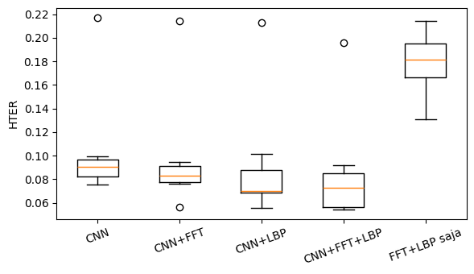
Gambar 2. Sebaran HTER pada 10 pembagian subjek untuk tiap varian fitur (CNN pretrained).

4.2 Fine-tuning dan kontrol jalan pintas
Fine-tuning menurunkan HTER rata-rata ke 0,024, dibanding 0,101 (CNN pretrained) dan 0,082 (CNN pretrained + fusi). Selisihnya 0,077 dan 0,059 dengan Wilcoxon p = 0,002 pada keduanya, nilai terkecil yang mungkin untuk n = 10, artinya fine-tuning lebih baik di seluruh 10 pembagian. Simpangan bakunya juga jauh lebih kecil (0,010 dibanding 0,042), dan pada seed 3 HTER-nya hanya 0,039.
Setelah ukuran, rasio aspek, dan ketajaman disamakan (Bagian 3.4), tiga pembagian pertama memberi AUC 0,994 dan HTER rata-rata 0,041 (0,022; 0,043; 0,058), dibanding rata-rata 0,020 pada seed 0 sampai 4 tanpa kontrol. Kenaikan terutama terjadi pada BPCER (0,064), sedangkan APCER bertahan (0,018): wajah asli lebih sering ditolak ketika isyarat ukuran hilang. Perbandingan ini kasar karena himpunan seed tidak persis sama dan hanya tiga pembagian yang dijalankan. Pada seed 0, kuartil ukuran terkecil (171 live, 144 spoof) memberi AUC 1,000 dan kuartil terbesar (93 live, 176 spoof) memberi 0,991; dua kuartil lainnya hampir seluruhnya satu kelas sehingga tidak dapat dinilai. Kuartil ini dibuat dari peringkat megapiksel dan tidak menghilangkan semua perbedaan ukuran di dalamnya.

4.3 Contoh hasil prediksi
Model seed 0 dilatih ulang dengan resep asli untuk menampilkan prediksi (HTER 0,012; dapat berbeda tipis dari seed 0 pada Tabel 3 karena GPU tidak sepenuhnya deterministik). Data uji berisi 12 subjek: 269 citra live dan 888 spoof, dengan ambang 0,109 dari titik EER validasi. Dari 269 live, 264 diterima (98,1%); dari 888 spoof, 883 ditolak (99,4%). Hasilnya APCER 0,006, BPCER 0,019, dan AUC 0,999.
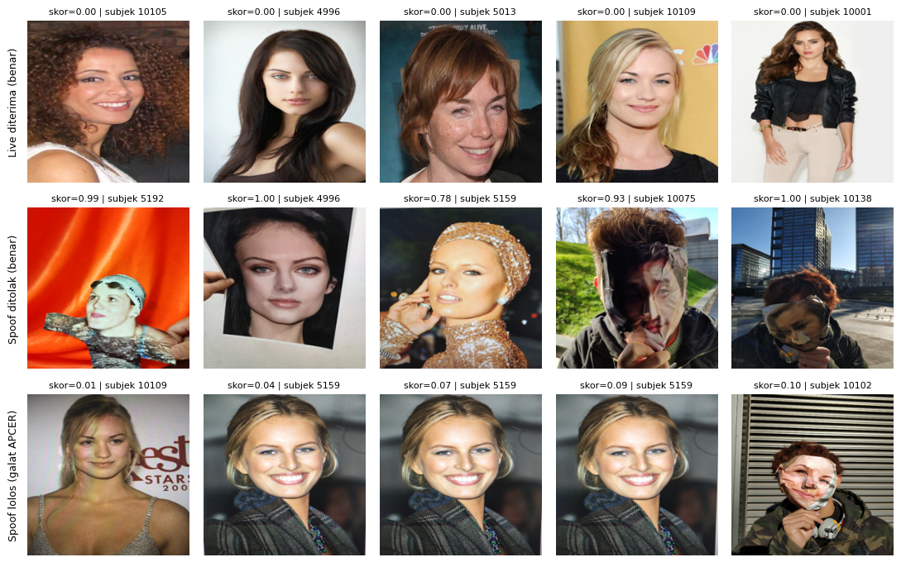
Gambar 3. Contoh acak prediksi pada data uji seed 0. Dari atas: live diterima (benar), spoof ditolak (benar), dan spoof lolos (galat APCER). Contoh live yang ditolak tidak ditampilkan. Angka di atas citra adalah skor spoof.
Dari sepuluh kesalahan, enam berasal dari dua subjek: tiga citra live subjek 10001 ditolak dan tiga citra spoof subjek 5159 lolos. Ketiga citra spoof itu tampak hampir identik (Gambar 3), sehingga jumlah kasus yang benar-benar independen lebih kecil daripada jumlah kesalahan dan APCER 0,006 tidak bisa dianggap presisi. Pada contoh acak yang ditampilkan, serangan yang terdeteksi umumnya punya isyarat konteks yang kasat mata, seperti tangan yang memegang kertas, tepi cetakan, atau topeng kertas, sedangkan empat dari lima serangan yang lolos berupa foto cetak berbingkai penuh yang mirip foto portret biasa. Kesalahan pada citra live banyak berupa foto badan penuh dengan wajah kecil. Ini pengamatan pada sampel kecil dan tidak diuji secara kuantitatif.

4.4 Perbandingan dengan penelitian terkait
Pada dataset yang sama, [1] melaporkan hasil tiga metode dengan protokol resminya (Tabel 4); ACER di sana setara dengan HTER di sini, yaitu rata-rata APCER dan BPCER.
Metode | AUC | EER (%) | APCER (%) | BPCER (%) | ACER/HTER (%)
Auxiliary (dilaporkan di [1]) | 0,9972 | 1,2 | 5,71 | 1,41 | 3,56
BASN, VGG16 (dilaporkan di [1]) | 0,9991 | 1,1 | 4,0 | 1,1 | 2,6
AENet C,S,G, ResNet-18 [1] | 0,9989 | 0,9 | 2,29 | 0,96 | 1,63
Studi ini: CNN + LBP + FFT (LR) | 0,973 | – | 8,5 | 7,9 | 8,2
Studi ini: fine-tuning MobileNetV3-Small | 0,998 | – | 1,9 | 2,8 | 2,4
Studi ini: fine-tuning, ukuran disamakan | 0,994 | – | 1,8 | 6,4 | 4,1
Tabel 4. Hasil yang dilaporkan pada CelebA-Spoof dengan protokol resmi [1] dan hasil studi ini (rata-rata pada subset; EER tidak dihitung).
HTER fine-tuning (2,4%) berada pada rentang yang dilaporkan (ACER 1,63 sampai 3,56%). Setelah ukuran dan ketajaman disamakan, HTER-nya 4,1%, sedikit di atas rentang itu, sedangkan CNN pretrained (8,2 sampai 10,1%) jauh di bawahnya. Perbandingan ini tidak setara. [1] melatih model pada data yang jauh lebih besar (pembagian subjek 8:1:1 dari 625.537 citra) dan menguji pada test set resmi, sedangkan studi ini memakai 79 subjek (sekitar 6 ribu citra latih) dengan 12 subjek uji tiap pembagian. Cara pemilihan ambang juga berbeda: APCER dan BPCER pada [1] tidak sama besar, sedangkan di sini ambang diambil dari EER validasi, sehingga ACER dan HTER tidak persis sebanding. Tanpa uji lintas dataset, pernyataan yang aman adalah berada pada rentang yang sama, bukan setara.
Pada dataset lain, [4] mendeteksi foto cetak dengan LBP multi-skala dari citra tunggal; studi ini memakai LBP satu skala sebagai pelengkap CNN, dan hasil ablasinya sejalan: LBP paling berguna. [5] memakai tekstur warna dari kanal luminans dan kromans dengan uji lintas basis data (CASIA, Replay-Attack, MSU MFSD), sedangkan studi ini hanya memakai grayscale dan satu dataset. [6] menggabungkan aliran fitur frekuensi tinggi dan rendah dengan multiscale triplet loss dan cross-frequency attention; modelnya jauh lebih kompleks dan dilatih end-to-end, sementara FFT radial sederhana di sini hanya memberi kontribusi kecil. Perbandingan dengan ketiganya bersifat kualitatif karena dataset dan protokolnya berbeda.
Pembanding dari IEEE Access adalah [7], yang menambahkan deformable convolution (V2) pada MobileNetV2 berbobot ImageNet lalu melatihnya end-to-end pada lima dataset video (Replay-Attack, Replay-Mobile, ROSE-Youtu, OULU-NPU, SiW-Mv2). Arah temuannya sejalan dengan studi ini. Pada ablasi di ROSE-Youtu, [7] melaporkan bahwa pelatihan dari nol paling lemah dan fine-tuning seluruh jaringan paling baik dibandingkan fine-tuning sebagian, sedangkan di sini fine-tuning end-to-end (HTER 0,024) mengungguli fitur pretrained yang dibekukan, baik tanpa fusi (0,101) maupun dengan fusi (0,082). Pendahuluan [7] juga menyebut penggabungan fitur deep dan handcrafted sebagai pendekatan yang memperbaiki fitur handcrafted saja, yang menjadi dasar fusi LBP dan FFT di sini. Perbedaannya: [7] memakai arsitektur yang dimodifikasi dan dataset video dengan protokol sendiri, dan melaporkan HTER 0,0% pada Replay-Attack dan Replay-Mobile serta 1,26% pada ROSE-Youtu, sedangkan studi ini memakai MobileNetV3-Small tanpa modifikasi arsitektur dan citra tunggal dari 79 subjek CelebA-Spoof. Angka kedua studi tidak sebanding, sehingga yang dibandingkan hanya arah temuannya.

5. Pembahasan
Pada CNN pretrained, fusi fitur menurunkan HTER dari 0,101 menjadi 0,082 dengan arah yang sama di sepuluh pembagian, tetapi besarnya (0,018) hanya sekitar setengah simpangan baku antar-pembagian (sekitar 0,04). Dengan 12 subjek uji per pembagian dan subjek yang sama dipakai berulang, efek ini nyata tetapi kecil, terlalu lemah untuk dijadikan kontribusi utama. Manfaat fusi hampir seluruhnya berasal dari LBP; FFT di atas LBP tidak signifikan, dan p = 0,049 untuk FFT di atas CNN saja berasal dari empat uji yang tidak dikoreksi (dengan koreksi Bonferroni, ambang 0,0125, ia tidak lagi signifikan). Tuning C nyaris tidak mengubah hasil, jadi jenis fitur lebih menentukan daripada hyperparameter. Random Forest tidak memperoleh manfaat dari fusi pada pembagian awal; dugaan bahwa 576 fitur CNN mendominasi pemilihan split pohon belum diuji.
Lompatan terbesar datang dari fine-tuning: HTER 0,024 dan AUC 0,998 di seluruh 10 pembagian. Fitur ImageNet yang dibekukan tampaknya kurang mewakili ciri serangan pada data ini, dan fitur buatan tangan hanya menutup sebagian kecil jaraknya. Apakah LBP dan FFT masih menambah sesuatu di atas CNN yang di-fine-tune belum diuji. Pembagian seed 3 yang semula tampak sulit karena komposisi subjek ternyata sulit hanya bagi fitur beku (fine-tuning: 0,039), sehingga dugaan awal itu kurang tepat.
Angka sebaik itu perlu dibaca dengan curiga. Metadata berkas saja sudah memberi AUC 0,934, jadi tidak jelas berapa bagian dari AUC 0,998 yang berasal dari artefak serangan dan berapa dari perbedaan asal citra. Kontrol ukuran dan ketajaman menaikkan HTER dari sekitar 0,020 ke 0,041 tetapi AUC tetap 0,994. Data ini tidak mendukung klaim bahwa seluruh kinerja berasal dari jalan pintas ukuran, dan juga tidak mendukung bahwa jalan pintas itu tidak berperan; perkiraan yang paling jujur adalah sebagian. Isyarat lain tidak dikontrol, misalnya gaya foto antara foto CelebA dan hasil tangkapan sensor, dan contoh kualitatif (Gambar 3) menunjukkan banyak serangan terdeteksi lewat konteks yang kasat mata, bukan lewat tekstur. Pemeriksaan metadata dibuat setelah eksperimen CNN pretrained, jadi pendekatan itu tidak mendapat kontrol serupa; selisih 0,077 antara fine-tuning dan CNN pretrained dapat mencampur kemampuan adaptasi fitur dengan kemampuan memanfaatkan isyarat ukuran, dan keduanya belum dipisahkan.
Kesalahan model juga mengelompok: enam dari sepuluh kesalahan pada seed 0 berasal dari dua subjek. Dengan 12 subjek uji, satu subjek yang sulit sudah menggeser APCER atau BPCER secara nyata, sehingga angka-angka di atas lebih tepat dibaca sebagai kisaran daripada nilai tunggal. Pada fine-tuning, APCER rata-rata 1,9% dan BPCER 2,8% (sekitar 1 dari 53 serangan lolos dan 1 dari 36 wajah asli ditolak); ambang dapat digeser sesuai kebijakan, dengan biaya pada sisi lainnya.

6. Keterbatasan
Data hanya sekitar 4 GB volume pertama dari satu dataset (79 subjek) tanpa uji lintas dataset, sehingga kemampuan generalisasi belum diketahui. Perbedaan asal citra live dan spoof terbukti dapat dimanfaatkan (AUC metadata 0,934), dan kontrolnya hanya menyamakan ukuran, rasio aspek, dan ketajaman; gaya foto dan sisa artefak kompresi tidak dikontrol. Kontrol dijalankan pada tiga pembagian, dan pendekatan CNN pretrained tidak dikontrol sama sekali. Rancangan eksperimen juga terbatas: citra dipakai utuh tanpa pemotongan wajah, fine-tuning memakai satu resep dan satu arsitektur (MobileNetV3-Small), CNN pretrained hanya dicoba dengan Logistic Regression dan Random Forest, jenis serangan tidak dianalisis terpisah, dan serangan yang tidak ada di data latih belum diuji.
Secara statistik, sepuluh pembagian memakai subjek yang sama berulang sehingga tidak benar-benar independen; nilai p Wilcoxon cenderung terlalu kecil dan diperlakukan sebagai indikatif (p = 0,002 adalah batas bawah untuk n = 10), dan empat uji pada ablasi tidak dikoreksi untuk perbandingan ganda. Data uji hanya 12 subjek dan kesalahannya mengelompok. Perbandingan dengan [1] tidak setara karena data latih, model, test set, dan cara pemilihan ambang berbeda. Terakhir, dataset memuat wajah orang sungguhan; keluaran model bukan keputusan otomatis dan perlu ditinjau manusia sebelum tindakan yang berdampak pada pengguna.

7. Kesimpulan
Pada CNN pretrained, fusi fitur tekstur-frekuensi hanya memberi perbaikan kecil (HTER rata-rata 0,101 menjadi 0,082), hampir seluruhnya dari LBP, dan tuning hyperparameter hampir tidak mengubah hasil. Fine-tuning end-to-end MobileNetV3-Small jauh lebih baik (HTER 0,024; AUC 0,998) dan lebih baik di seluruh 10 pembagian subjek.
Namun, kelas live dan spoof pada subset ini dapat dibedakan dengan AUC 0,934 hanya dari metadata berkas. Setelah ukuran, rasio aspek, dan ketajaman disamakan, fine-tuning masih mencapai AUC 0,994 (HTER 0,041 pada tiga pembagian), jadi kinerjanya tidak sepenuhnya berasal dari jalan pintas itu, tetapi ciri khusus dataset yang lain belum dapat disingkirkan. HTER fine-tuning berada di sekitar rentang yang dilaporkan pada protokol resmi CelebA-Spoof [1] (ACER 1,63 sampai 3,56%), dengan perbandingan yang tidak setara. Langkah berikutnya yang paling penting adalah uji lintas dataset dan evaluasi pada seluruh CelebA-Spoof dengan protokol resminya.

Referensi
[1] Y. Zhang, Z. Yin, Y. Li, G. Yin, J. Yan, J. Shao, and Z. Liu, "CelebA-Spoof: Large-scale face anti-spoofing dataset with rich annotations," in Computer Vision – ECCV 2020, Lecture Notes in Computer Science, vol. 12357. Cham, Switzerland: Springer, 2020, pp. 70–85, doi: 10.1007/978-3-030-58610-2_5.
[2] T. Ojala, M. Pietikäinen, and T. Mäenpää, "Multiresolution gray-scale and rotation invariant texture classification with local binary patterns," IEEE Trans. Pattern Anal. Mach. Intell., vol. 24, no. 7, pp. 971–987, Jul. 2002, doi: 10.1109/TPAMI.2002.1017623.
[3] A. Howard et al., "Searching for MobileNetV3," in Proc. IEEE/CVF Int. Conf. Comput. Vis. (ICCV), 2019, pp. 1314–1324.
[4] J. Määttä, A. Hadid, and M. Pietikäinen, "Face spoofing detection from single images using micro-texture analysis," in Proc. Int. Joint Conf. Biometrics (IJCB), Washington, DC, USA, 2011, pp. 1–7, doi: 10.1109/IJCB.2011.6117510.
[5] Z. Boulkenafet, J. Komulainen, and A. Hadid, "Face spoofing detection using colour texture analysis," IEEE Trans. Inf. Forensics Security, vol. 11, no. 8, pp. 1818–1830, Aug. 2016, doi: 10.1109/TIFS.2016.2555286.
[6] B. Chen, W. Yang, and S. Wang, "Generalized face antispoofing by learning to fuse features from high- and low-frequency domains," IEEE MultiMedia, vol. 28, no. 1, pp. 56–64, Jan.–Mar. 2021, doi: 10.1109/MMUL.2021.3053698.
[7] S. M. Ibrahim, M. S. Ibrahim, S. Khan, Y.-W. Ko, and J.-G. Lee, "Improving face presentation attack detection through deformable convolution and transfer learning," IEEE Access, vol. 13, pp. 31228–31238, 2025, doi: 10.1109/ACCESS.2025.3541546.

